En Opera (o cualquier browser sin VPN) debemos consultar nuestra dirección IP pública y anotar.

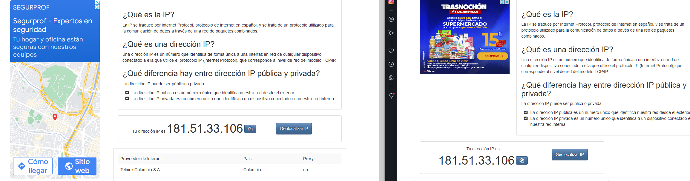

En Opera con VPN activada debemos consultar nuestra ip y consultar su geolocalización (podemos hacerlo desde la página cual es mi IP) y anotar. Con Tor y su red activada, debemos consultar nuestra ip y consultar la localización de la misma.
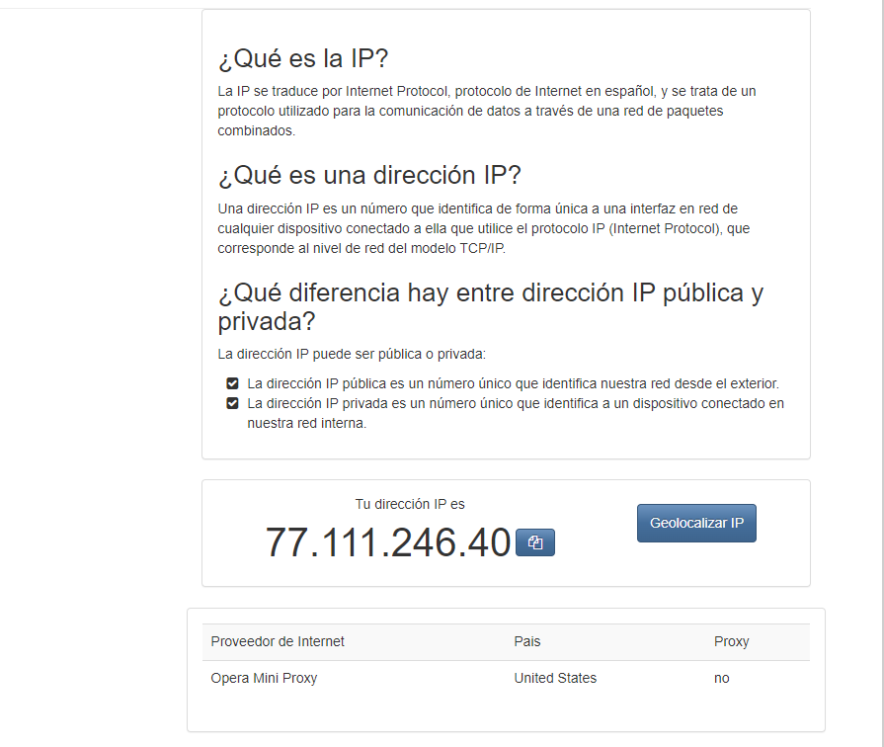
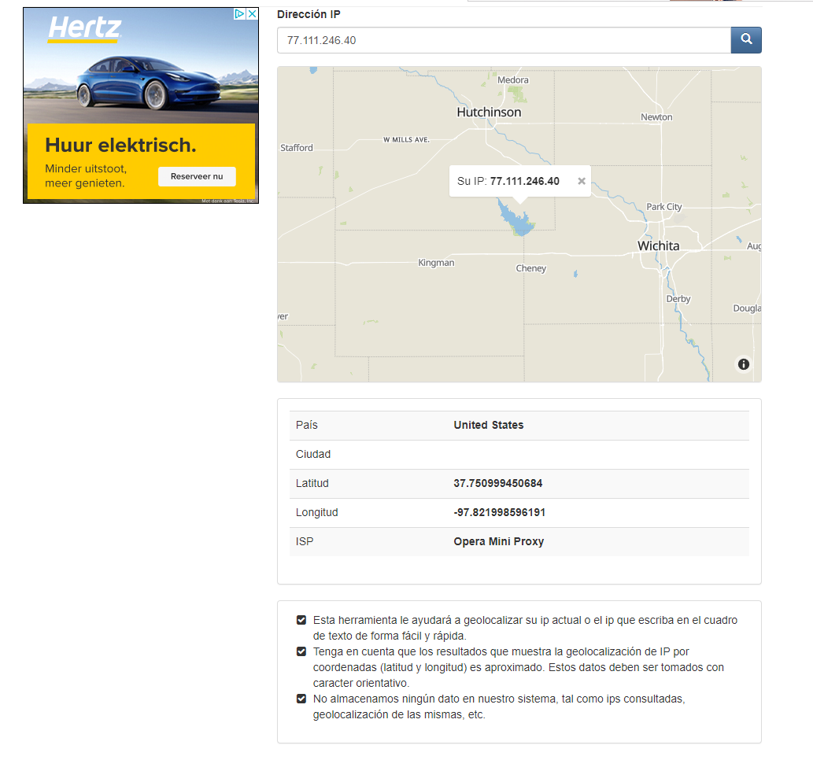

¿Las ip públicas son las mismas? ¿por qué?

Sí, son las mismas ya que no hay ningún Proxy o VPN activos que cambien las direcciones IP del proveedor de servicio.

Sin utilizar la VPN puedes ver el siguiente video? Ahora activala e intenta verlo, ¿que es lo que sucedió?¿Por qué?

No, ya que la IP del video es Alemana y el proxy de Youtube no permite el accesso al video si la persona que busca el acceso se encuentra fuera de esa región.



Utilizando Tor ¿pudimos localizar la IP ?

No, dado que el principal objetivo de TOR es proveer anonimato, la direccion IP y datos de geolocalización permanecen anonimos u ‘ocultos’.

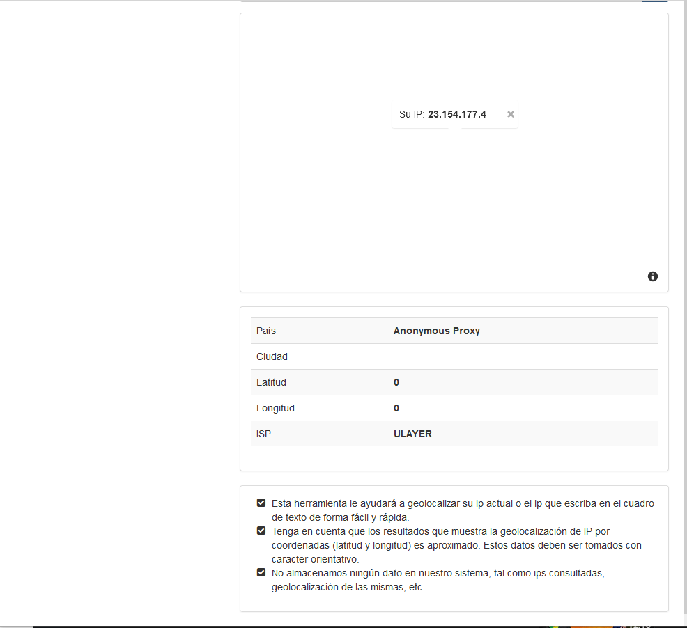

En Opera sin VPN debemos consultar nuestra velocidad de subida, bajada y el ping, anotar estos valores.

Velocidad Subida: 24.60 Mbps.
Velocidad Bajada: 260.38 Mbps.
PING: 11 ms.

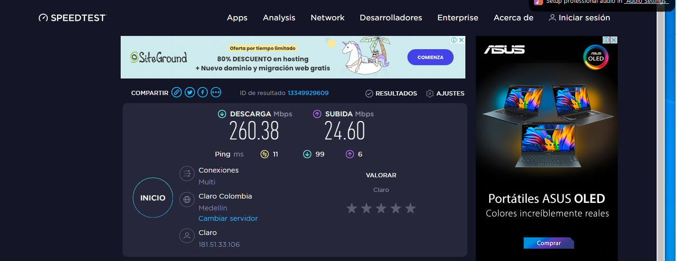

En Opera con VPN activada debemos consular nuestra velocidad de subida, bajada y el ping, anotando estos valores.

Velocidad Subida: 14.01 Mbps.
Velocidad Bajada: 1.20 Mbps.
PING: 152 ms.
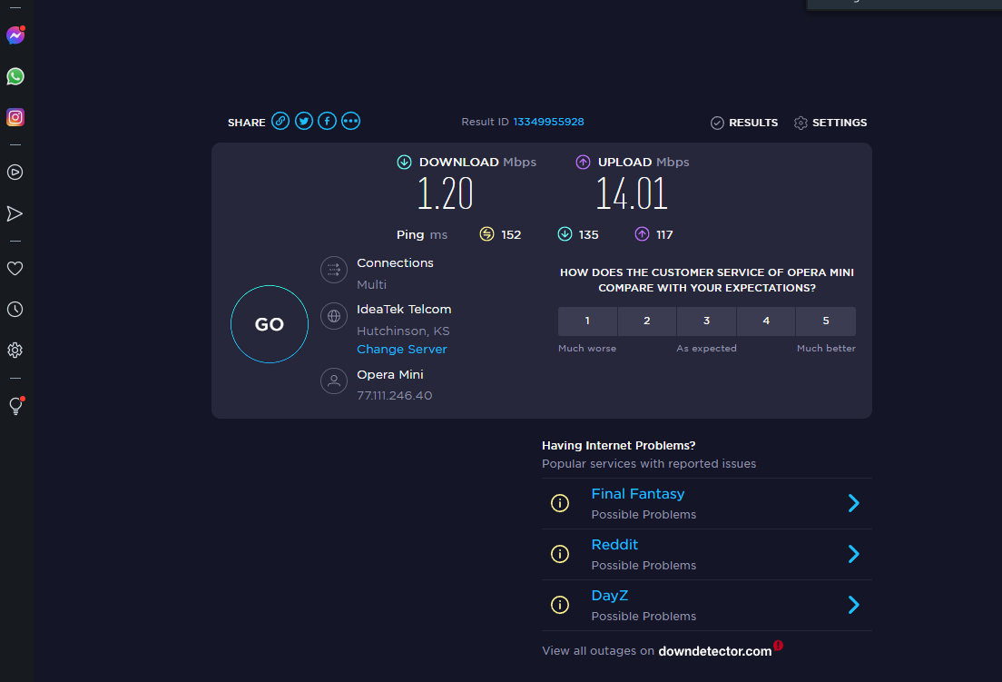

Con Tor y su red activada, debemos consultar nuestra velocidad de subida, bajada y el ping, anotando estos valores.

Velocidad Subida: 1.75 Mbps.
Velocidad Bajada: 4.55 Mbps.
PING: 940 ms.

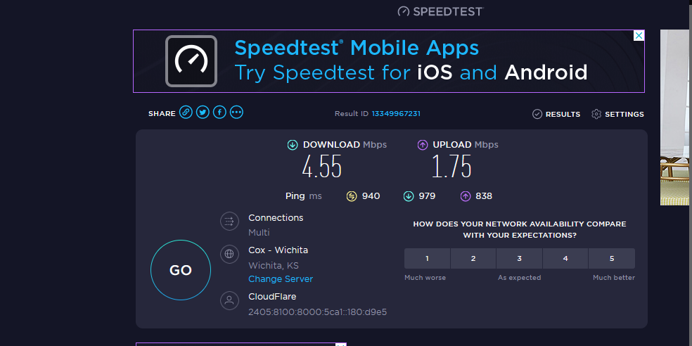

¿Las velocidades en los test son diferentes? ¿Por qué crees que sucede esto?

Dado que tengo contratado con mi proveedor de internet un servicio asimetrico la velocidad de bajada es priorizada sobre la velocidad de subida.

Debido a que la velocidad de transferencia de datos con VPN activa está condicionada por la velocidad de subida, está velocidad es la que se va a priorizar. Sumado a que mi velocidad de bajada es inferior a la de subida, y a que la VPN encripta los datos, las solicitudes y transferencia de datos que van a tardar más en ir y venir, por tanto el ping incrementa.

¿Que significa el valor del ping?

Es el tiempo que se tarda una solicitud es ser realizada por un cliente y ser respondida por un servidor(Proveedor de servicios)

El valor del ping, ¿varia entre las diferentes opciones? ¿Por qué?

Como la velocidad de bajada es inferior en mi servicio de internet se generan mayores cuellos de botella, por tanto los tiempos en la transferencia de datos se aumentan, de ahí que el ping sea mayor. Con VPN y aún mayor con TOR pues este último usa mas protocolos de seguridad.

En base a las preguntas y anotaciones o capturas de pantallas que hicimos, redactar un word contestando las preguntas con las mismas
y subir a la mochila del viajero creando una carpeta de la clase correspondiente. Opcional.

